Языковая уверенность учащихся как результат успешного формирования функциональной грамотности
А.В. Уткина,
учитель английского языка
МАОУ СОШ №5
«Функционально грамотная личность
способна использовать все приобретаемые
знания, умения и навыки для решения максимально
широкого диапазона жизненных задач в различных
сферах человеческой деятельности, общения
и социальных отношений.»
А.А. Леонтьев.

В современном мире иностранный язык стал средством взаимодействия общества, роль которого возрастает в связи с развитием международных экономических, научных, социальных, культурных связей. Уже не возникает вопрос: «Зачем нужно знание иностранного языка?». Мы все чаще сталкиваемся с необходимостью использования его в повседневной жизни.
Несомненно, что основной целью обучения иностранному языку является формирование навыков свободного общения и практического применения знаний, поэтому можно смело утверждать, что и на уроках английского языка формируется функциональная грамотность учащихся. Создание на уроках благоприятной среды для формирования функциональной грамотности, её коммуникативной составляющей - один из ключевых векторов развития образования сегодня.
Содержание функциональной грамотности, формируемой в рамках урока английского языка, включает:
- овладение грамотной устной и письменной речью;
- способность к диалогу в стандартной жизненной ситуации;
- умение самостоятельно формулировать проблему.
Формировать и развивать функциональную грамотность учащихся помогают, на мой взгляд, эффективные педагогические практики: это создание учебных ситуаций, инициирующих учебную деятельность учащихся, мотивирующих их на учебную деятельность и проясняющих смыслы этой деятельности; учение в общении, или учебное сотрудничество, задания на работу в парах и малых группах; поисковая активность - задания поискового характера, учебные исследования, проекты; оценочная самостоятельность школьников, задания на само - и взаимооценку; конечно, приобретение опыта через кейсы, ролевые игры, диспуты, требующие разрешения проблем, принятия решений, позитивного поведения.
Так что же такое функциональная грамотность? Под функциональной грамотностью понимается «способность человека использовать навыки чтения и письма в условиях его взаимодействия с социумом (оформить счет в банке, прочитать инструкцию, заполнить анкету обратной связи, и т.д.), то есть это тот уровень грамотности, который дает человеку возможность вступать в отношения с внешней средой и максимально быстро адаптироваться и функционировать в ней».
Выделяют следующие направления формирования функциональной грамотности:
- математическая грамотность;
- финансовая грамотность;
- естественнонаучная грамотность;
- глобальные компетенции;
- креативное мышление;
- читательская грамотность.
Работая над формированием и развитием естественнонаучной и глобальной грамотности, мною рассматриваются три уровня ситуации:
- Личностная (связанная с самим учащимся, его семьей, друзьями);
- Местная/национальная (связанная с проблемами данной местности или страны);
- Глобальная (когда рассматриваются явления, происходящие в различных уголках мира).
Глобальные компетенции — это многогранная цель обучения на протяжении всей жизни. И сооответственно, глобально компетентная личность способна изучать местные, глобальные проблемы и вопросы межкультурного взаимодействия, понимать и оценивать различные точки зрения и мировоззрения, успешно и уважительно взаимодействовать с другими людьми.
Естественно - научная грамотность - это способность учащихся использовать естественнонаучные знания для отбора в реальных жизненных ситуациях тех проблем, которые могут быть исследованы и решены с помощью научных методов, для получения выводов, основанных на наблюдениях и экспериментах, необходимых для понимания окружающего мира.
Таким образом, формируя и развивая глобальные компетенции и естественно - научную грамотность, в практике мною используются ролевые игры, дискуссии, круглые столы, форумы, уроки – интервью, дебаты. (Приложение 1)
В обычной дискуссии неуверенный в себе ученик может отмолчаться, а в процессе игры каждый получает роль и становится партнером, и что очень важно, хорошо отрабатывается учебный материал. Игра вызывает потребность в общении, стимулирует интерес к участию в общении на английском языке. А ролевая игра позволяет моделировать ситуации реального общения и отличается, прежде всего, свободой и спонтанностью речевого и неречевого поведения персонажей. Она предполагает наличие определенного количества персонажей, а также игровой проблемной ситуации, в которой участники игры действуют. Каждый участник в ходе игры организует свое поведение в зависимости от поведения партнеров и своей коммуникативной цели. Итогом игры должно стать разрешение конфликта. Ну, а урок – интервью – позволяет осуществить речевое общение, задавать и формулировать вопросы, отрабатывать лексико-грамматические навыки. One-minute talk – ограниченное время помогает учащимся мобилизоваться, систематизировать знания, построить высказывание. Этот прием очень актуален в подготовке к ГИА, часть говорение.
Общение с носителями языка, казалось бы, в век информационных технологий -это реально, проведение конференций, общение в социальных сетях. Но живое общение не сравнится даже с самыми современными информационными технологиями. В нашем городе это стало возможно, благодаря открытию городского ресурсного центра по изучению иностранных языков в одной из городских школ. И мы активно используем эту возможность: приняли участие в тестировании на уровень владения иностранным языком, в интенсиве «Ты. Университет. Будущее» «Сколково», получив бесценный опыт участия в проектах, приняли участие в воркшопе с носителем языка. Все это помогает формированию функциональной грамотности и языковой уверенности учащегося, дает возможность оценить уровень овладения коммуникативными компетенциями.
Привычка размышлять и мыслить креативно ― важнейший источник развития личности учащегося. Способность к креативному мышлению базируется на знаниях и опыте и может быть предметом целенаправленного формирования. Важно предлагать задания, которые могут постепенно стимулировать привычку креативно мыслить и отзываться на проблемы, а креативное мышление свойственно каждому ребенку.
Для выражения собственных мыслей, развития творческих способностей, развития нестандартного мышления, воображения, фантазии и самостоятельности, формирования критического мышления мною используется и реализуется метод проектов. Очень важно, что при использовании этого метода в обучении сам ученик (или группа учеников) определяет содержание проекта и способы его защиты. Подбор заданий для выполнения проектов осуществляю с учетом возможностей каждого ученика.
С целью формирования положительной мотивации учащихся в создании и защите проектов все чаще используются цифровой образовательный ресурс «Виртуальная доска Miro», с помощью которого можно размещать в сети Интернет проекты и презентации, возможна работа одновременно в группах или дистанционно. (Приложение 2)
С целью оценки сформированности проектной компетенции у учащихся планируется принять участие в Телекоммуникационных проектах Центра цифрового и гуманитарного профилей «Точка роста» Муниципального автономного общеобразовательного учреждения «Уватская средняя общеобразовательная школа» Уватского муниципального района.
Показателем сформированности креативной компетенции можно назвать показатель участия учащихся в творческих конкурсах. Например, ежегодный муниципальный конкурс «Talent Show». На протяжении многих лет ученики становились победителями и призерами этого конкурса в различных номинациях.
Читательская грамотность – это одно из направлений функциональной грамотности и, на мой взгляд, базовое направление.
Читательская грамотность – способность учащегося понимать и использовать письменные тексты, размышлять о них и заниматься чтением для того, чтобы достигать своих целей, расширять свои знания и возможности, участвовать в социальной жизни. При выполнении любого задания учащемуся необходимо ПРОЧИТАТЬ задание.
В своей практике мне пришлось столкнуться с многочисленными затруднениями учащихся при работе с текстом. Зачастую они не могут выделить ключевые слова и определить главную мысль текста, и, как следствие, подобрать к этому тексту заголовок, не умеют читать диаграммы и интерпретировать информацию, данную в таблицах, то есть они не в состоянии перенести знания и умения из одной области в другую.
При изучении иностранного языка можно формировать читательскую грамотность так же, как и при изучении родного языка. При работе с иноязычными текстами формируются те же навыки, что и при чтении текстов на родном языке (читательская зоркость, грамотность, умение формулировать свою речь четко и логично, анализировать и др.).
Формирование читательской грамотности на уроках иностранного языка предполагает работу над развитием следующих умений у учащихся:
- умение находить и извлекать необходимую информацию из текста;
- умение интегрировать и интерпретировать информацию;
- умение, направленное на осмысление и оценку прочитанного в тексте.
Мои задачи при формировании читательской грамотности учащихся:
- четко соотносить уровень заданий на читательскую грамотность с уровнем языковой подготовки учащихся, общим кругозором и мыслительными способностями;
- следить за тем, чтобы ученик решал точно поставленную задачу: отвечал именно на заданный вопрос; выдерживал требуемый формат ответа (объем, форма ответа: конспект, план, тезисы, эссе, доклад и т.д.);
- обращать внимание на логику построения ответа (слова-связки, причинно-следственные придаточные, структура ответа, законченность и логичность высказывания);
- давать языковую основу (активный словарь, грамматическое явление) для ответа;
- иметь модель ответа, опираясь на которую, ученик сможет построить высказывание самостоятельно.
Для формирования читательской грамотности на уроках иностранного языка предлагаю упражнения, построенные на работе с разными форматами текстов: сплошные (статьи, эссе, рассказы, письма), несплошные (таблицы, графики), смешанные, составные (например, несколько сайтов различных туристических фирм), а также с использованием разных ситуаций (составляющий заданий): личных (личные письма, биографии), учебных (школьный учебник), общественных (официальные документы, блоги). (Приложение 3)
Для повышения мотивации учащихся к чтению, для увеличения словарного запаса предлагается:
- Домашнее чтение, представляющее собой внеаудиторный процесс ознакомления учащихся с литературой из подобранного учителем списка с соблюдением баланса аутентичности и доступности материала. Чтение художественной и публицистической литературы обладает огромным культурным потенциалом, как освоения культурных традиций изучаемого языка, так и культуры чтения;
- Работа со словарем в таких ее вариациях, как алфавитные словари (авторские либо составляемые непосредственно учениками). Обращение к словарю — один из важных показателей формирования языковой компетенции и готовности к саморазвитию, так как понимание основ работы со словарем является многокомпонентной системой;
- Аутентичный художественный фильм. В рамках школьной программы просмотр фильма на английском языке позволяет создать опыт погружения учащихся в языковую среду страны изучаемого языка. Подобный прием выступает расширенной версией аудирования на занятиях с тем отличием, что материал подается в тесной взаимосвязи с визуальным сопровождением и насыщен эмоциональным контекстом, позволяющим интуитивно понимать иностранную речь. Кроме того, разнообразие фильмов дает педагогу возможность подобрать отрывок или ленту целиком, исходя из тематики уроков.
Таким образом, использование на уроках английского языка различного вида текстовых заданий способствует развитию функциональной грамотности учащихся, грамотности чтения и комплексному освоению учащимися основных видов речевой деятельности, а также развивает творческое мышление, приучает учащихся к внимательному и вдумчивому отношению к тексту.
Использование цифровых технологий на уроке английского языка помогает не только оперировать необходимыми данными, нужными в изучении той или иной темы, но также развить функциональную грамотность.
Plickers – технология современного опроса учащихся. Как правило, использую эту технологию в начале урока для систематизации знаний учащихся.
В сегодняшней эпидемиологической обстановке в мире большую популярность набирают интерактивные тетради и образовательные порталы.
В своей учебной деятельности использую интерактивную тетрадь skysmart.edu.. И могу сказать, что это удобный ресурс для проверки и закрепления учебного материала А для рефлексии и проверки знаний эффективна технология mentimeter.com, proprofs.com. С их помощью можно быстро оценить уровень сформированности теоретических знаний, учащихся по изучаемой теме. (Приложение 4)
Применяя задания на формирование функциональной грамотности, учитель способствует повышению мотивации учащихся, расширяет их кругозор, развивает творческие способности, помогает осознать ценности современного мира – всё это необходимо для гармоничного развития личности и дальнейшего взаимодействия с обществом.
Грамотно и рационально применяя методы и технологии и формируя функциональную грамотность на уроках английского языка, в результате получаем успешного, уверенного выпускника, способного свободно общаться на языке без языкового барьера.

Литература и источники
- Опыт применения технологии развития критического мышления на уроке 21 века: методические материалы для учителя / Под общ. редакцией Крыловой О.Н.–СПб.:«Аграф»,2004.
- Панфилова Е. И. К вопросу о формировании функциональной грамотности учащихся на уроках английского языка / Концепт: Современные научные исследования: актуальные теории и концепции. Выпуск 3. 2015. URL: http://ekoncept.ru/teleconf/65081.html-ISSN
- Фролова П. И. К вопросу об историческом развитии понятия «Функциональная грамотность» в педагогической теории и практике // Наука о человеке: гуманитарные исследования. 2016. № 1 (23). URL: https://cyberleninka.ru/article/n/k-voprosu-ob-istoricheskom-razvitii-ponyatiya-funktsionalnaya-gramotnost-v-pedagogicheskoy-teorii-i-praktike

ПРИЛОЖЕНИЕ 1
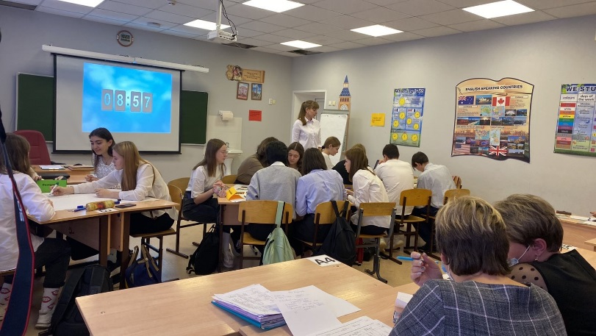
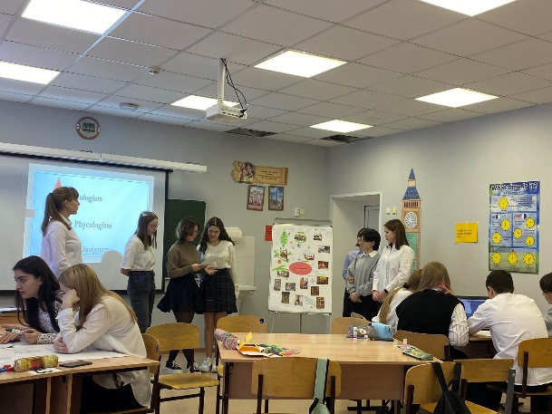
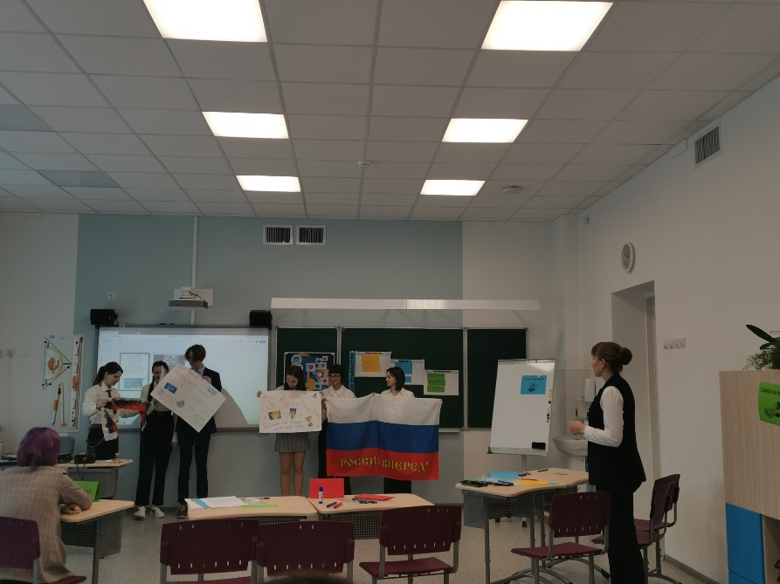

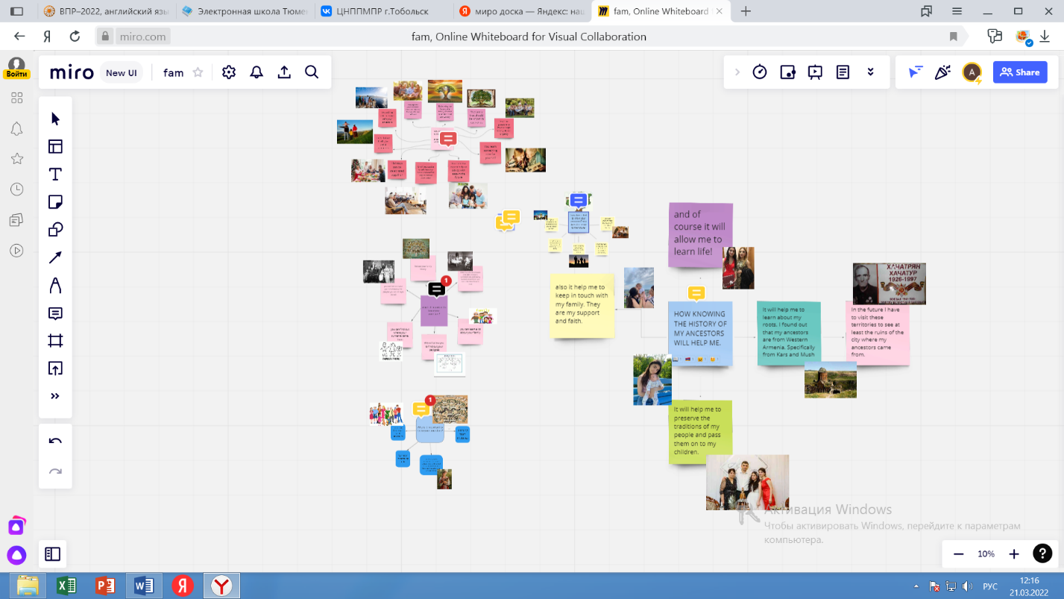
ПРИЛОЖЕНИЕ 2
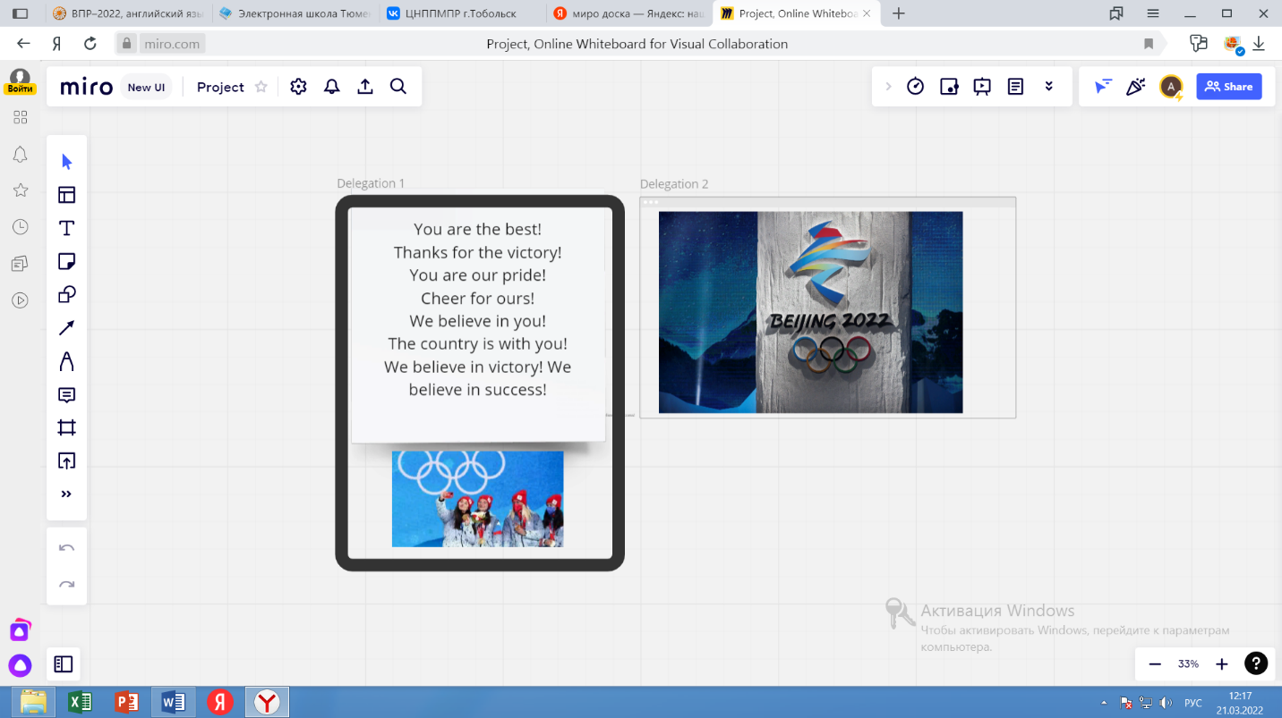

ПРИЛОЖЕНИЕ 3
Task.
Study the diagram and answer the question “What are the most (least) popular social networking platforms in different countries?” Be ready to say the answer.
Изучите диаграмму и ответьте на вопрос – «Какие из представленных в диаграмме платформ чаще всего используются в данных странах? Приготовьте устное высказывание.

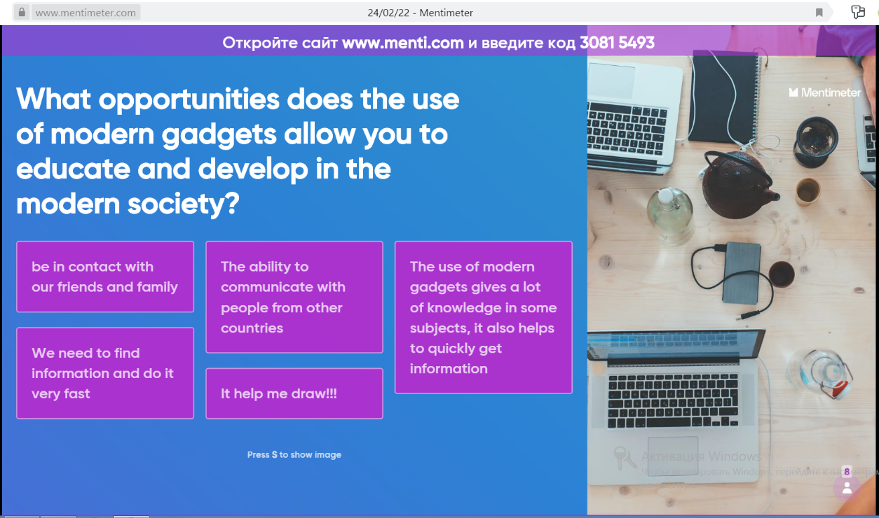
ПРИЛОЖЕНИЕ 4

